**אוניברסיטת בן גוריון**

**הפקולטה למדעי הטבע**

**המחלקה לפיזיקה**

**שם הניסוי**

אינטרפרומטריה

מאת:

מיכאל פוקשנסקי

אריאל פאלק

מדריך המעבדה:

אדם חמודי

17/03/2019

תוכן עניינים

מטרות הניסוי: 2

רקע תיאורטי: 2

ניסוי 1.1: מדידת צפיפות של כדור 3

מהלך הניסוי 3

תוצאות הניסוי: 3

עיבוד התוצאות: 3

ניסוי 1.2: מדידת צפיפות של מוט גלילי דק 4

מהלך הניסוי: 4

תוצאות הניסוי: 4

עיבוד התוצאות: 4

דיון ומסקנות כלליות: 4

ביבליוגרפיה 4

# 

# מטרות הניסוי:

1. הכרת שיטות למדידת אורכי גל ומקדמי שבירה באמצעות האינטרפרומטר של מיכלסון ואינטרפרומטר של פברי-פרו.
2. הכרת ספקטרומטר סריג ושימושו לאפיון מקורות אור.

# רקע תיאורטי:

## האופי הגלי של האור:

תופעות ההתאבכות העקיפה ניתנות להסבר רק על פי המודל הגלי של האור, לכן נדון בתיאור האור כתופעה גלית. האור מורכב מתנועות של גלים אלקטרומגנטיים. גלי האור הם גלים רוחביים ומישוריים, כיוון שחזיתות הגל הן מישורים מקבילים שבהן האמפליטודה קבועה, המורכבים מתנודות של שדות חשמליים ומגנטיים, בניצב לכיוון התקדמות הגל. נסמן ב- $A$ את אמפליטודת התנועה, את זמן המחזור באות $T$, את התדירות באות $f$, אורך הגל באות $λ$ ואת זווית המופע ההתחלתית באות $ϕ$.

מהירות הגל היא:

|  |  |
| --- | --- |
| $$V=\frac{λ}{T}=λf$$ | $$(1)$$ |

התדירות הזוויתית:

|  |  |
| --- | --- |
| $$ω=2πf=\frac{2π}{T}$$ | $$(2)$$ |

נשתמש בפונקציית הסינוס כדי לתאר את הגל:

|  |  |
| --- | --- |
| $$Ψ(x,t)=A∙\sin\left(2π\left(\frac{t}{T}-\frac{x}{λ}\right)+ϕ\right)$$ | $$(3)$$ |

עבור $t$ קבוע, לפונקציה יש אותו ערך ב- $x$ וב- $x+λ$. עבור $x$ קבוע, לפונקציה יש אותו ערך בזמן $t$ ובזמן $t+T$. נגדיר גודל חדש: $k={2π}/λ$ מספר הגל ונציב אותו ב-(3), נקבל:

|  |  |
| --- | --- |
| $$Ψ(x,t)=A∙\sin\left(ωt-kx+ϕ\right)$$ | $$(4)$$ |

גל כזה הוא מונוכרומטי (בעל אורך גל יחיד).

## פאזת הגל:

פאזה הוא הכינוי של ארגומנט הסינוס הקובע את המצב הרגעי של הגל המחזורי . בתנודה שלמה הפאזה משתנה ב- $2π$. במציאות לא ניתן לקבוע את הפאזה מכיוון שזהו גודל יחסי, אך ניתן למדוד את ההפרש בפאזה בין שני מיקומים שונים לאורך מסלול האור. את הבדל זה ניתן למצוא לפי הנוסחה:

|  |  |
| --- | --- |
| $$δ=k\left(X_{2}-X_{1}\right)=\frac{2π}{λ}d$$ | $$(5)$$ |

כאשר $d=\left(X_{2}-X_{1}\right)$ מייצג את הפרש הדרכים האופטיות. לכן ניתן להיווכח כי הפרש דרכים אופטיות יוצר הפרש פאזה בגלים שנוצרו ע"י אותו מקור אך נעו בדרכים שונות לאותה נקודה.

## הדרך האופטית:

הדרך האופטית או המרחק האופטי מוגדר כמכפלה בין האורך הגיאומטרי של המסלול בו האור נע ובין מקדם השבירה של התווך בו הוא עובר.

|  |  |
| --- | --- |
| $$n=\frac{c}{v}⇒n∙d=\frac{c}{v}∙d$$ | $$(6)$$ |

כאשר $n$ מקדם השבירה של התווך, $c$ מהירות האור בריק, $v$ מהירות האור בתווך, $d$ המרחק שהאור עושה בתווך.

## חזית גל:

זהו משטח שעליו פאזת הגל שווה. בהחזרה של אלומת אור חל שינוי פאזה של $π$ בין הגל המוחזר לגל הפוגע. דבר זה קורה באופן כללי כאשר האור פוגע בתווך שבו הצפיפות האופטית גדולה יותר.

## עיקרון הסופרפוזיציה:

עיקרון זה קובע כי לכל מערכת המתוארת בעזרת משוואות לינאריות, סך התגובות במקום וזמן שנגרמו עקב מספר הפרעות הוא סכום התגובות שהיו נגרמות ע"י כל אחת מההפרעות באופן בלתי תלוי.

לכן היינו מצפים שסכום של פתרונות של משוואת הגלים יהיה גם הוא פתרון של משוואת הגלים, כאשר משוואת הגלים במימד אחד היא:

|  |  |
| --- | --- |
| $$\frac{∂^{2}Ψ(x,t)}{∂t^{2}}=v^{2}\frac{∂^{2}Ψ(x,t)}{∂x^{2}}$$ | $$(7)$$ |

במקרה של שני גלים, נבצע את הפיתוח:

|  |  |
| --- | --- |
| $$Ψ_{1}=A_{1}sin⁡(ωt-ϕ_{1})$$ $$Ψ_{2}=A_{2}sin⁡(ωt-ϕ_{2})$$ | $$(8)$$ |

(כיוון שמדובר בנקודה מסויימת, $kx$ נכנס לתוך המופע ההתחלתי). שניהם פתרונות של משוואת הגלים. נראה כי סכומם $Ψ=Ψ_{1}+Ψ_{2}$ גם הוא פתרון:

|  |  |
| --- | --- |
| $$Ψ= A_{1}\sin\left(ωt-ϕ_{1}\right)+A_{2}sin⁡(ωt-ϕ_{2})$$ | $$(9)$$ |

נפתח ונקבל:

|  |  |
| --- | --- |
| $$Ψ= {(A}_{1}cosϕ_{1}+A_{2}cosϕ_{2})\sin\left(ωt\right)-{(A}_{1}sinϕ_{1}+A_{2}sinϕ_{2})cos⁡(ωt)$$ | $$(10)$$ |

נגדיר אמפליטודה שקולה $A$ וזווית מופע התחלתית $θ$ כך ש:

|  |  |
| --- | --- |
| $${(A}_{1}cosϕ_{1}+A_{2}cosϕ_{2})=Acosθ$$ $${(A}_{1}sinϕ_{1}+A_{2}sinϕ_{2})=Asinθ$$ | $$(11)$$ |

משתי המשוואות (11) נקבל:

|  |  |
| --- | --- |
| $$A^{2}=A_{1}^{2}+A_{2}^{2}+2A_{1}A_{2}cos⁡(ϕ_{1}-ϕ_{2})$$ $$tgθ=\frac{A_{1}sinϕ_{1}+A_{2}sinϕ_{2}}{A_{1}cosϕ_{1}+A_{2}cosϕ_{2}}$$ | $$(12)$$ |

ע"י הצבה של (11) במשוואה (10) נקבל:

|  |  |
| --- | --- |
| $$Ψ= Acosθ\sin\left(ωt\right)-Asinθ\cos\left(ωt\right)$$ $$⇓$$ $$Ψ=Asin(ωt-θ)$$ | $$(13)$$ |

כאשר האחרון הינו גם פתרון של משוואת הגלים.

## עוצמת האור במקרה של התאבכות גלים:

ידוע כי עוצמת האור פרופורציות לריבוע האמפליטודה ($I∝A^{2}$).

ממשוואה (12) העליונה, ניתן לראות כי עוצמת האור אינה קבועה, אלא תלויה בהפרש המופע ההתחלתי $δ=ϕ_{1}-ϕ_{2}$ ולכן גם בהפרש הדרכים האופטיות. במקרה ש: $A_{1}=A_{2}=B$ נקבל:

|  |  |
| --- | --- |
| $${I∝A}^{2}=2B^{2}\left(1+\cos{δ}\right)=4B^{2}\cos^{2}{\frac{δ}{2}}$$ | $$(14)$$ |

כאשר $δ=0,2π,4π,…$ נקבל התעצמות של האור. עוצמת האור במקרה זה היא פי 4 מעוצמת האור של מקור אחד. כאשר $δ=π,3π,5π,…$ *נקבל התאפסות של האמפליטודה השקולה ולכן עוצמת האור תהיה אפס, לכן נקבל חושך בנקודה כזו. לתופעה זו של שינויים בעוצמת האור עקב התלכדות של גלים קוראים התאבכות. גם כאשר יש לגלים המתאבכים אמפליטודות שונות תתקיים התאבכות, אמנם לא תהיה נקודה בה העוצמה היא אפס.*

## מקורות אור קוהרנטיים:

*כאשר נשתמש בשני מקורות אור שונים לא נקבל פסי התאבכות. דבר זה נובע מכך שמקור אור מתחוללים כל הזמן שינויים פתאומיים של הפאזה, זאת משום שהאור נוצר מפליטות אטומים אקראיות בלא קשר של אחת לרעותה. לכן, התאבכות הורסת בזמן רגעי מסוים תהפוך לבונה ברגע שני, ובממוצע לא נראה אלא כתם אור אחד. לעומת זאת, אם שתי האלומות נובעות מאותו מקור אור שינויים בפאזה יקרו סימולטנית בשתי האלומות, כך שהפרש הפאזה בנקודת ההתאבכות נשאר קבוע. מקורות אור שלהם התכונה זאת נקראים קוהרנטיים.*

## תיאור אינטרפרומטר מיכלסון:

*אינטרפרומטר זה מבוסס על חלוקת האמפליטודה של מקור אור, על ידי החזרה ושבירה של האור.*

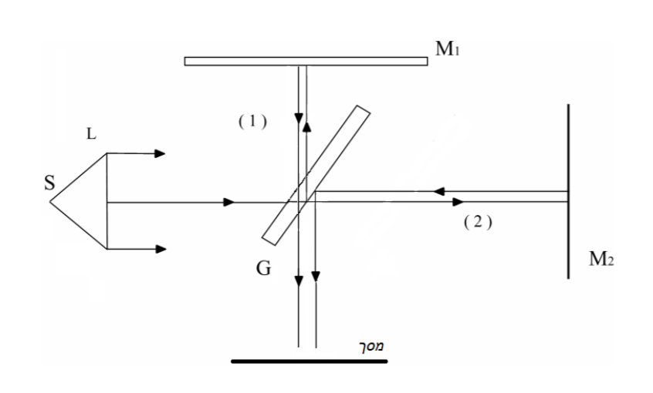

איור 1: תיאור של אינטרפרומטר מייכלסון

אלומה שמקורה ב- $S$, עוברת דרך לוח זכוכית $G$ ומתפצלת לשני קרניים. קרן (1) ממשיכה לכיוון מראה $M_{1}$ ומוחזרת ממנה ועוברת את הלוח $G$ לעבר המסך. קרן (2) עוברת את הלוח $G$*, מוחזרת ממראה $M_{2}$ ומוחזרת בלוח $G$ לעבר המסך. את מראה $M_{2}$ אפשר לקרב ולהרחיק ולכן לשלוט על הפרש הדרכים האופטיות בין שני הקרניים. כאשר המראות ניצבות זו לזו וניצבות לצירים האופטיים, נקבל טבעות התאבכות. כמובן שחייבים להשתמש באור מונוכרומטי.*

לצורך מציאת הפרש הדרכים האופטיות בין שני הקרניים נדמה את המראה $M_{2}$ ואת מקור אור לאותו ציר אופטי של $M_{1}$ והמסך, כפי שניתן לראות באיור (3):

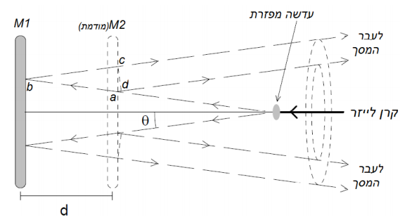

איור 2 : תיאור הציר האופטי של אינטרפרומטר מייכלסון

בהחזרת בזווית $θ$ מהמראות, הפרש הדרכים האופטיות בין הקרניים הוא $ab+bc-ad$, מחישוב גיאומטרי ניתן לראות כי הפרש זה שווה ל- $2dcosθ$. נקבל התעצמות של האור כאשר הזווית $θ$ מקיימת את התנאי:

|  |  |
| --- | --- |
| $$2dcosθ=λm$$ | $$(20)$$ |

כל הקרניים המוחזרות בזווית $θ$ יתאבכו ויתנו פס בהיר. כמו כן, עבור $λm+\frac{1}{2}m$ נקבל התאבכות הורסת*.*

## מדידת אורך הגל של אור מונוכרומטי ע"י אינטרפרומטר מייכלסון:

כאשר המראה $M_{2}$ מוזזת פנימה, $d$ קטן, ועל פי משוואה (20) ה- $cosθ$ צריך לגדול, לכן $θ$ צריכה לקטון והפס "נכנס" פנימה. אם נספור את מספר הפסים שנכנסו פנימה לתוך המרכז ונדע את המרחק שבו הזזנו את המראה ונוכל לחשב את אורך הגל. כאשר הפס $m_{1}$ עבר למרכז הרווח בין המראות, מתקיים התנאי: $2d_{1}=m_{1}λ$, ובאופן דומה, כאשר הפס $m_{2}$ יגיע למרכז יתקיים התנאי: $2d_{2}=m_{2}λ$, לכן:

|  |  |
| --- | --- |
| $$Δd=Δm∙\frac{λ}{2}$$ | $$(21)$$ |

לכן כל שינוי ברווח בין המראות ב- $\frac{λ}{2}$ מביא פס אחד למקומו של הפס שלידו.

בניסוי נשתמש בבורג מילימטרי שמזיז את המראה $M_{2}$ בעזרת מנוף. ישנו קשר לינארי בין הזזת הבורג להזזת המראה:

|  |  |
| --- | --- |
| $$Δx=k∙Δd$$ | $$(22)$$ |

בהינתן מקור אור בעל אורך גל ידוע, נוכל למצוא את הקבוע $k$ על פי הקשר:

|  |  |
| --- | --- |
| $$Δd=\frac{Δx}{k}=Δm∙\frac{λ}{2}⇒Δx=\left(k∙\frac{λ}{2}\right)Δm$$ | $$(23)$$ |

## מדידת מקדם השבירה של תווך ע"י אינטרפרומטר מייכלסון:

כאשר מעבירים את קרן האור דרך תווך מסויים מתקבל הפרש פאזה, עקב הפרש דרכים של הקרן, כפי שאנו למדים ממשוואת (5) ו-(6). מאיור (3) ניתן לראות שהפרש הדרכים האופטיות בין מעבר הקרן דרך לוח הניצב לקרן לבין מעבר דרך לוח המונח בזווית $α$ ביחס לניצב לקרן הוא:

|  |  |
| --- | --- |
| $Δ=n∙{AB}^{'}-\left(n∙AC+CB\right)=\frac{nd}{\cos{β}}-\left(nd+d\left(\frac{\cos\left(α-β\right)}{\cos{β}}-1\right)\right)$ | $$(24)$$ |

ובאמצעות פיתוח ושימוש בחוק סנל $\sin{α}=n∙\sin{β}$ ניתן להגיע לנוסחה מקורבת:

|  |  |
| --- | --- |
| $Δ≈\frac{α^{2}d}{2}∙\frac{n-1}{n}$ | $$(25)$$ |

כאשר $n$ מקדם השבירה של התווך. $d$ הוא רוחב הלוח.

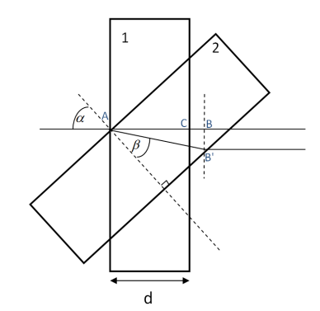

איור3 : הפרש דרכים הנוצר עקב שינוי זווית הלוח

## אינטרפרומטר פברי – פרו:

אינטרפרומטר זה מבוסס על העובדה שבמעבר דרך תווך צר, קרן אור המוסטת בזווית קטנה, נשברת ומוחזרת פעמים רבות, וכאשר הקרניים הללו מרוכזות ע"י עדשה לנקודה אחת, הן יוצרות תמונת התאבכות.

באיור ניתן לראות את עיקרון הפעולה של האינטרפרומטר:

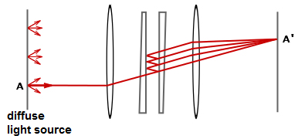

איור 4: תיאור אינטרפרומטר פברי - פרו

קרן אור, הנובעת ממקור אור מונוכרומטי, מוסטת ע"י עדשה ועוברת דרך זכוכית המצופה בשכבה דקה של כסף. קרן זו מוחזרת ממראה זהה נוספת, כך שהקרן "מזגזגת" בין המראות. בנוסף בכל שבירה במראה השנייה יש גם מעבר של חלק מהקרן, כך שלבסוף יוצאות מהמראה השנייה קרניים מקבילות שכל אחת מהן בהפרש פאזה מהשנייה עקב דרכים אופטיות שונות. קרניים אלו מרוכזות ע"י עדשה מרכזת ויוצרות טבעות התאבכות.

על מנת למצוא את הפרש הדרכים ואת התנאי להתאבכות בונה והורסת נתבונן באיור (6):

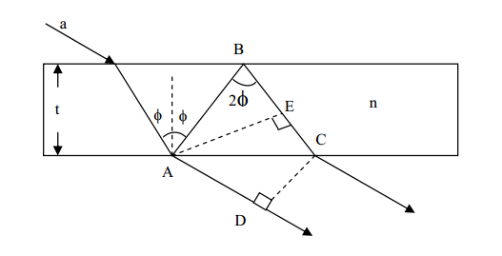

איור 6: תיאור מהלך הקרן בתוך שכבה דקה

ניקח שכבה בעלת עובי $t$ ומקדם שבירה $n$. נסמן ב- a את הקרן הפוגעת. כפי שניתן לראות באיור (6) הקרן מועברת מהמשטח התחתון באופן חלקי ומוחזרת ממנו באופן חלקי אל עבר המשטח העליון, שם היא מוחזרת אל עבר המשטח התחתון וכך התהליך חוזר על עצמו פעמים רבות, כפי שניתן לראות באיור #. נסמן ב- $ϕ$ את זווית השבירה של הקרן מהמשטח התחתון. הדרך $A,B,C$ הינה הפרש הדרכים בין שני הקרניים. אולם היות ו- $AE$ ו- $DC$ הן שתי חזיתות של הגל, אזי הדרכים האופטיות $AD$ ו- $EC$ הן אקוויוולנטיות, כלומר $AD=nEC$, לכן הפרש הדרכים הוא $A,B,E$ בלבד, כלומר $d=n(AB+BE)$. בעזרת חישובים טריגונומטריים נקבל:

|  |  |
| --- | --- |
| $$d=n\left(AB+BE\right)=n∙\frac{t}{\cos{ϕ}}∙(1+\cos{2ϕ)⇒d=2ntcosϕ}$$ | $$(26)$$ |

עוצמה מקסימלית נקבל בתנאי: $2ntcosϕ=mλ$.

עוצמה מינימלית נקבל בתנאי: $2ntcosϕ=(m+\frac{1}{2})λ$.

שינוי במרחק בין המראות ב- $\frac{λ}{2}$ יגרום להזזת מעגלי ההתאבכות בסדר $Δm$ אחד.

## הספקטרוסקופ:

ראינו שבאמצעות התאבכות משני סדקים ניתן להפריד בין אורכי גל שונים, ניתן להגדיל את יכולה ההפרדה באמצעות יצירת התאבכות ממעבר האור דרך סדקים רבים. במקרה של מעבר אור בניצב לסריג העובר דרך $N$ סדקים עם מרחק $d$ בין מרכזי הסדקים ועובי סדק $b$, התפלגות העוצמה כתלות בזווית תהיה:

|  |  |
| --- | --- |
| $$I=I_{0}{\left(\frac{\sin{α}}{α}\right)}^{2}{\left(\frac{\sin{Nβ}}{\sin{β}}\right)}^{2} ;α=\frac{πbsinθ}{λ} , β=\frac{πdsinθ}{λ}$$ | $$(27)$$ |

כאשר האיבר הימני מבטא את השפעת ההתאבכות בין הסדקים והאיבר השמאלי את השפעת העקיפה מסדק יחיד.

עבור $N$ גדול השינויים בעוצמה עקב העקיפה איטיים יחסית לשינויים עקב ההתאבכות, ולכן נחקור נקודות קיצון כתלות בביטוי הימני בלבד של משוואה (27).

נקודות מקסימה עיקריות נקבל עבור $β=mπ ; m=0,1,2,…$.

לפי כלל לופיטל העוצמה בנקודות אלו תהיה:

|  |  |
| --- | --- |
| $$I∝I_{0}{\left(\lim_{β→mπ}{\frac{\sin{Nβ}}{\sin{β}}}\right)}^{2}=I_{0}{\left(\lim_{β→mπ}{\frac{N\cos{Nβ}}{\cos{β}}}\right)}^{2}=I_{0}N^{2}$$ | $$(28)$$ |

כלומר העוצמה בנקודות אלו פרופורציונית ל- $N^{2}$.

המקסימות מתקיימות עבור $dsinθ=mλ$, כלומר הזווית בה נקבל מקסימום תלויה באורך הגל, ולכן ניתן להפריד בין אורכי גל שונים. ככל שמעלים את מספר הסדקים שדרכם עובר האור העוצמה מתרכזת בתחומים צרים יותר וניתן להפריד בין אורכי גל קרובים יותר.

## כושר ההפרדה של הספקטרומטר:

כושר ההפרדה מאפיין את יכולה המכשיר להבדיל בין אורכי גל סמוכים זה לזה, ככל שהוא גבוה יותר ניתן להבחין בין אורכי גל קרובים יותר. מבטאים את כושר ההפרדה של הספקטרומטר ע"י:

|  |  |
| --- | --- |
| $$R=\frac{λ}{Δλ}$$ | $$(29)$$ |

כאשר $R$ הוא כושר ההפרדה. $λ$ הוא אורך הגל שעבורו כושר ההפרדה מוגדר. $Δλ$ הוא ההפרש בין $λ$ ובין אורך הגל הקרוב ביותר הניתן להבחנה.

ישנם שני גורמים עיקריים המשפיעים על כושר ההפרדה:

* ההפרדה של הסריג:

אור בעל אורך גל $λ$ שעובר דרך הסריג לא פוגע בגלאי כקו דק עד אינסוף עלא כקו בעל רוחב מסוים החופף, במידה מסויימת, לאזור הפגיעה של אור עם אורך גל $λ+Δλ$, החפיפה מטשטשת את יכולת ההפרדה בין שני אורכי הגל.

כושר ההפרדה של סריג נתון ע"י:

|  |  |
| --- | --- |
| $$R=N∙m$$ | $$(30)$$ |

כאשר $N$ הוא מספר הסדקים. $m$ הוא סדר העקיפה.

* ההפרדה של הגלאי:

בדרך כלל משתמשים בגלאי CCD שהוא למעשה מטריצה של פיקסלים. כל פיקסל ממיר את האור הפוגע בו למתח הפרופורציוני לכמות הארה עליו. ה- CCD מוגבל מחמת גודל הפיקסל, ומכיוון שקביעת אורך הגל נובעת ממיקום פגיעת האור בגלאי, גודל הפיקסל יקבע את מידת ההפרדה.

## רוחב ספקטרלי (FWHM):

רוחב ספקטראלי של מקור מוגדר כתחום אורכי הגל שעבורם עוצמת המקור גבוהה ממחצית העוצמה המכסימלית של המקור, הגדרה זו משמשת לצורך אפיון תחום אורכי הגל שעבורם מתקיימת פליטה.

# חלק 1: אינטרפרומטר מייכלסון

# ניסוי 1.1: מדידת קבוע הכיול של האינטרפרומטר

# מהלך הניסוי

1. הרכבנו את מערכת האינטרפרומטר כמתואר באיור:

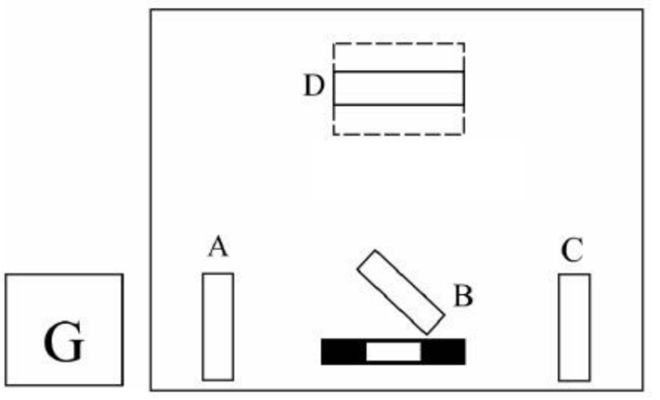

איור 7: מערכת האינטרפרומטר של מיכלסון

כאשר: A- העדשה, B- מפצל את הקרן, C ו- D מראות ו-G הינו מקור הלייזר.

1. לאחר הפעלת הלייזר הזזנו את המראה D כדי ששתי הנקודות אור על הקיר יתלכדו.
2. לאחר כיול המערכת, סובבנו את הבורג המילימטרי שמחובר למראה C וספרנו 20 טבעות אור שנוצרו.
3. חזרנו על הניסוי עבור 40,60,80 ו-100 טבעות.

# תוצאות הניסוי:

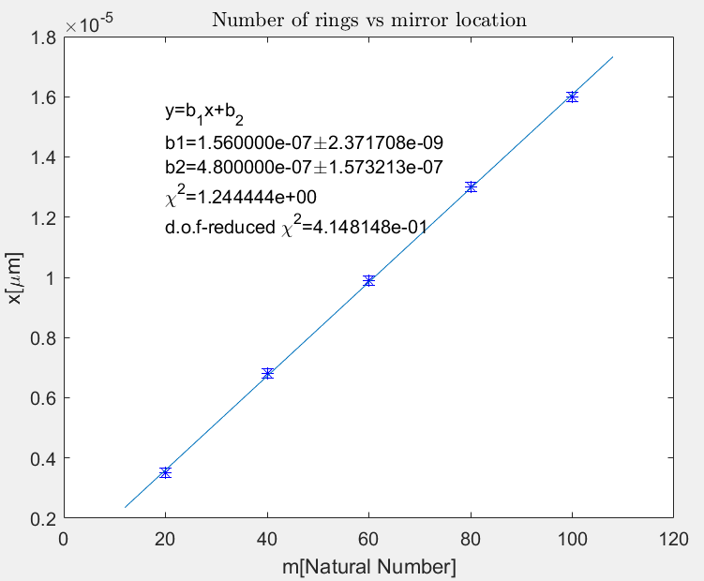

איור 8: מספר הטבעות מול מרחק המראה

השגיאה במדידת המרחק הינה $±0.15μm$.

# עיבוד התוצאות:

* נשתמש בנוסחה 23 בכדי למצוא את קבוע הכיול. השתמשנו בלייזר האדום ואנו יודעים כי אורך הגל שלו הינו $650∙{10}^{-9}m$, לכן נוכל לחשב את קבוע הכיול k.

$$b1=k∙\frac{λ}{2}⟹k=2∙\frac{b1}{λ}=0.48±0.02$$

# ניסוי 1.2: מדידת אורך גל ירוק בעזרת האינטרפרומטר של מיכלסון

# מהלך הניסוי:

הניסוי בוצע באותה דרך כמו הניסוי 1.1 רק במקום הלייזר האדום נשתמש בירוק.

# תוצאות הניסוי:

# עיבוד התוצאות:

*עיבוד התוצאות...*

*המבנה הזה נשמר עבור כל תת ניסוי עד שמסיימים את כל עיבוד התוצאות שיש בניסוי.*

# דיון ומסקנות כלליות:

חלק זה הוא למעשה **החשוב ביותר** בדוח, עליו להיות מחולק לפי כל תת ניסוי. כלומר:

ניסוי 1.1 בלה בלה בלה.

ניסוי 1.2 בלה בלה בלה.

וכן הלאה, עבור כל תת ניסוי יש להתייחס לכל הסעיפים מתחת.

* עבור כל תת ניסוי עליכם **ראשית לרשום** **את התוצאות** **שקיבלתם** (רק הסופיות כמובן עם השגיאות).
* יש להשוות את התוצאות שקיבלתם לערכים תיאורטיים שמופיעים בתדריך (במידה ויש ערכים תיאורטיים זה חובה) במידה ואין ערך תיאורטי להשוות אליו, ניתן לחפש באינטרנט או להתייחס רק לשגיאה היחסית (עוד על שגיאות בהמשך).
* במידה ויש ערכים תיאורטיים להשוואה, יש לענות על השאלה "האם הערך שקיבלתי מתאים, בטווח השגיאה, לערך התיאורטי?" אם כן אז מעולה!, אם לא יש להתייחס לסטייה היחסית בין מה שקיבלתם לערך התיאורטי באחוזים. סטייה הקטנה מ- 15% בערך נחשבת עדיין לתוצאה "טובה" אם יש סטייה גדולה יותר **חשוב** להסביר מדוע לדעתכם התקבלה הסטייה הגדולה. **שימו לב:** מניסיוני כסטודנט ומדריך מעבדה, אם קיבלתם סטייה ענקית מהערך התיאורטי, כנראה שיש לכם שגיאה בהמרת יחידות או טעות חישוב, בדיקה קצרה של שתי הנקודות האלה יכולה להיות שווה לכם הרבה נקודות בציון הדוח!
* בכל אופן יש להתייחס בסוף כל תת ניסוי לגורמי השגיאה שלא ניתן לכמת, למשל שגיאות אדם בשימוש במכשירי מדידה וגורמים נוספים – כל דבר הגיוני אמור להתקבל (לא צריך להמציא שטויות)

# ביבליוגרפיה

1. תדריך מעבדה – אוניברסיטת בן גוריון